应用系统体系架构作业11

1. MongoDB：

首先引入依赖：(注意要引入starter-mongodb而不是mongodb)

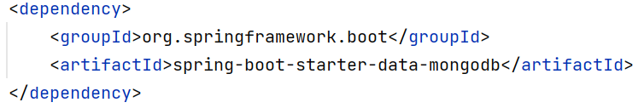

首先在mongoDB中插入图片相关数据。

插入之后数据结构如下图所示：

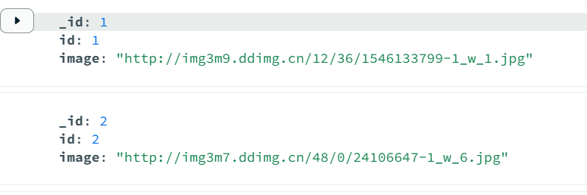

之后在后端工程中添加对应的MongoRepository类，以及修改getBook相关的逻辑，具体代码如下：

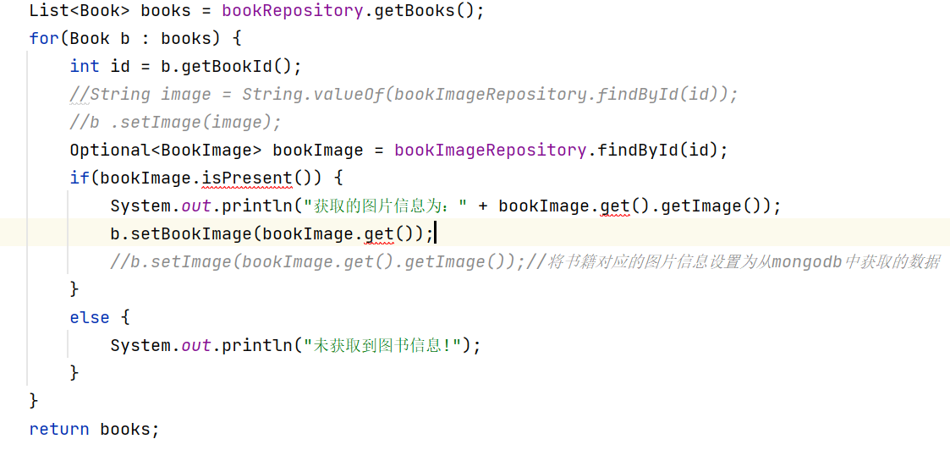

之后，微调前端，运行结果如下：

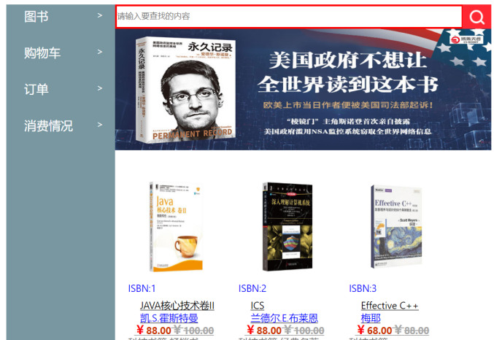

1. Neo4J：

首先在后端的主类中运行第一个cmdLineRunner，去向图数据库中插入相应的节点。

插入过程片段如下：(其余几个类别做法类似，**注：只运行一次就被注释掉了**)

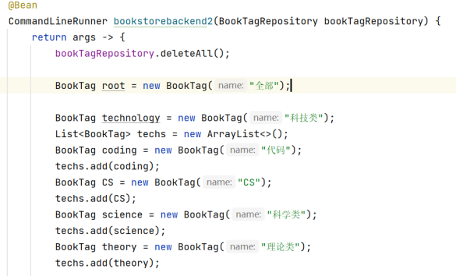

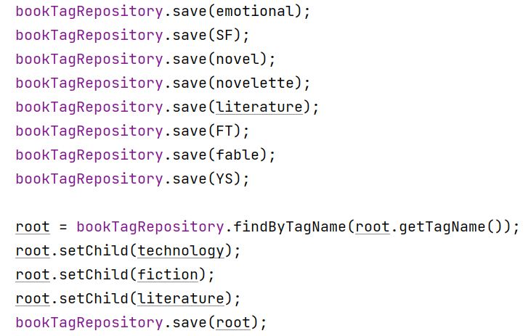

之后第一次运行后端，可以得到如下的可视化书签关系图：

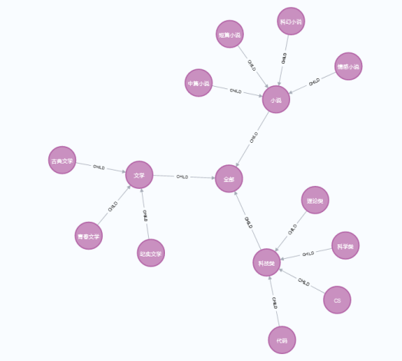

用于查询的Neo4j语句：

MATCH (a:BookTag)-[:CHILD]->(BookTag)<-[:CHILD]-(b:BookTag) WHERE a.tagName CONTAINS $name RETURN b

前段运行效果展示：

